DE LO PRESENCIAL A LO DIGITAL- RECUPERATORIO
TURNO: Mañana / Tarde / Vespertino
Materia: Formación Ética y Ciudadana
Curso: 5° 1ra, 2da
Semana:
Profesora: Vilte Beatriz Curso: 5° División: 1° E mail viltebeatrizeli@hotmail.com Turno Tarde
Profesora: Chavez Graciela Curso: 5° División: 1°, 2° E mail vicetm2020@gmail.com Turno Vespertino
Profesora: Alberstein Ana – Curso: 5°1° Contacto: email: profeana.nop@gmail.com – WhatsApp 3875944019 Turno Mañana

Datos a completar por el alumno
APELLIDO Y NOMBRE:
CURSO: DIVISIÓN: TURNO:
E-MAIL:
TELÉFONO: (SEÑALAR: FIJO O MÓVIL)

ACTIVIDAD PROPUESTA
TEMAS: Moral, ética. Relativismo y universalismo. Concepciones éticas. Normas Morales
ACTIVIDADES:
- Luego de revisar los conceptos de ética y moral, señalar de las siguientes situaciones cuáles se consideran producto de la moral y cuáles de la ética de una persona
Pamela festejará sus quince con una gran fiesta. (………….)
El ministro recibió coimas para favorecer a una empresa amiga.(…………)
Jorge cambió la fecha de vencimiento de un producto para poder venderlo.(……………)
Durante un robo un ladrón se negó a disparar, a pesar que su banda lo suele hacer(…………..)
Todos los niños escribieron la carta a Papá Noél.(……………..)
Un padre vendió a su hijo a un traficante de personas .(………….)
- A partir del siguiente texto busca 4 ejemplos de diferentes normas morales en el mundo que grafiquen lo diversas que pueden ser.
Las normas morales son disposiciones creadas por la sociedad que regulan el comportamiento de los individuos en determinado marco geográfico. La moral (del latín “moralís” que deriva del vocablo griego “éthos” (ambos vocablos significan costumbre o hábito), es el conjunto de creencias, costumbres y valores que se establecen dentro de una sociedad o por el propio individuo, y están enfocadas a la regulación del comportamiento individual y colectivo

- Realiza una lectura detallada de los siguientes cuadros de las Concepciones Éticas
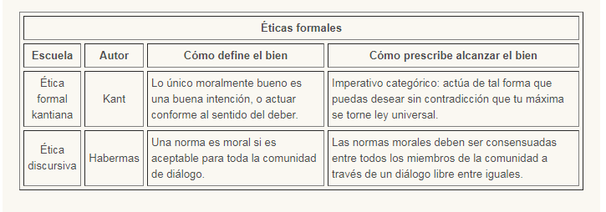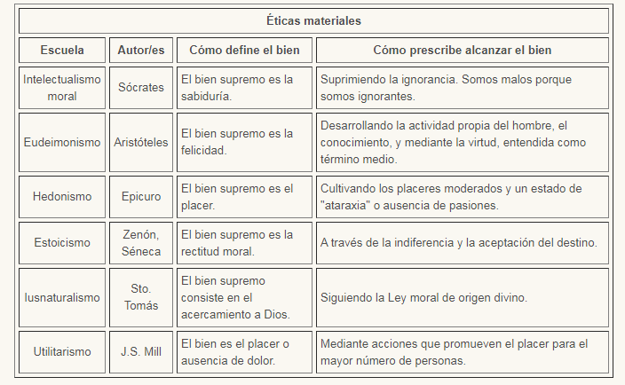
Responde: a - ¿Con qué se identifica el bien o lo correcto? Nombra
b- ¿Qué diferencia puedes identificar entre el primer grupo de escuelas y las segundas?
c- ¿Consideras que aún permanecen estas teorías? ¿Cuáles?
- Elige alguno de estos temas y selecciona una forma de transmitir los principales conceptos que puedan describirlo.
Temas controversiales de la sociedad actual: bioética, violencia de género, corrupción, E.S.I., educación vial, cuidado del medio ambiente, efectos de la pandemia.

